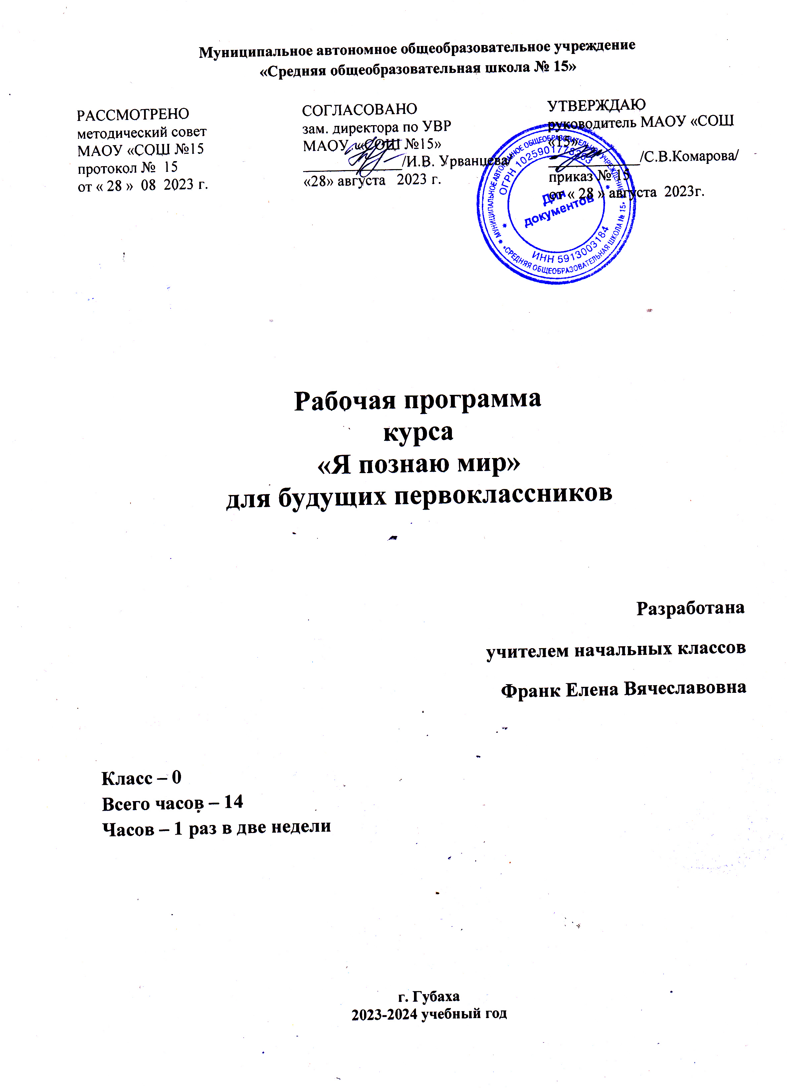 Пояснительная записка.

Основной формой изучения данного курса являются учебные занятия, на которых предоставлен богатый познавательный материал (по возможности учителя он должен быть иллюстрирован).
Учебный материал вводится последовательно, чтобы у ребёнка формировалось представление об окружающих предметах, а затем о себе, как о человеке, как члене семьи, как пешеходе или пассажире, покупателе и т. д. Задания и упражнения предлагают парную, групповую, самостоятельную работу в тетрадях. Различные виды деятельности регулярно сменяют друг друга, что позволяет избежать переутомления у детей, помогают приобрести навыки учебной деятельности работы в коллективе.

Цель курса: Расширение знаний об окружающем предметном мире, природной и социальной среде; подготовка к изучению предметов начальной школы.

Задачи курса:
-осознание характерных особенностей объектов природы;
-развитие познавательных интересов, умение использовать полученные знания в конкретной деятельности(речевой, изобразительной, художественной);
-усвоение правил поведения в природе и обществе;
-подготовка к изучению предмета начальной школы «Окружающий мир»
Ожидаемый результат:
- уметь хорошо ориентироваться в окружающем мире;
- уметь рассуждать и отвечать на самые разнообразные вопросы;
- уверенно выделять объекты предметного и социального мира;
- развивать свои индивидуальные способности.

Продолжительность занятий: 30 мин.
Кол-во занятий: 14

Тематическое планирование

№ | Тема занятия | Кол-во часов | Ожидаемые результаты
1. | «Я есть!» (знакомство с учителем, между собой). Моя семья. | 1 занятие | Должны знать:  - своё имя, фамилию, имена людей своего близкого окружения
2-3 | «Я-человек». Правила личной гигиены.  Правила поведения.  Правила личной безопасности. | 2 занятия | Должны иметь представление:  -о строении своего тела (части тела и лица, их количество)  -о правилах поведения в общественных местах.  - о правилах личной безопасности
4. | Мир людей. Профессии. | 1 занятие | Иметь представление:  -о разнообразии профессий;  - об основных трудовых действиях людей разных профессий;  - о профессиях своих родителей
5. | Временные представления. Времена года. Сезонные изменения и признаки. | 1 занятие | Имеют представление:  - обо всех временах года и их характерных особенностях,  -о сезонных явлениях  - пользоваться календарём погоды
6-7 | Наши друзья животные.  Растительный и животный мир. Звери зимой и летом.  Обитатели воздуха- птицы. Разнообразие птиц.  Помощь людей птицам. | 2 занятия | Должны знать:  - название детёнышей домашних и диких животных.  - различать деревья и кустарники.  Должны уметь:  - различать зверей и птиц  - ухаживать за растениями и животными ближайшего окружения.  Имеют представление:  - о погоде в разных частях света в разное время года.  - о растительном и животном мире разных частей света
8-9 | Растения ( деревья, кустарники, травянистые растения) и плоды.  Растения в разное время года. Условия роста растений. Овощи и фрукты. | 2 занятия | Должны знать:  - название деревьев (2-3), травянистых растений (2-3)  Должны уметь:  -различать по вкусу, цвету, форме, величине овощи и фрукты
10-11 | Всему своё время  Утро, день, вечер, ночь. Действие людей в разное время суток.  Дни недели. Название месяцев. Понятие «год». | 2 занятия | Должны знать:  - части суток,  - название дней недели,  - название месяцев  - сколько дней в году (високосный год).  Иметь представление:  -о действиях детей и взрослых в разное время суток, года.
12-13 | Широка страна моя родная.  Главный город Москва. Достопримечательности столицы.  Моя малая Родина – Пермский край, Губаха. Достопримечательности Перми и Губахи. Известные места Пермского края. | 2 занятия | Должны знать:  -свой адрес, название страны, столицы  - государственные символы России  - символы Пермского края и родного города  -атрибуты России Достопримечательности столицы и Пермского края
14 | Игра «Я знаю мир» (итоговое занятие) | 1 занятие

